第三單元
電腦的臉

千變萬化的螢幕大美女


小朋友，現在出場演出的是——輸出設備的大美女——螢幕小姐！

我是光彩奪目的螢幕大美女！

保持良好姿勢唷！
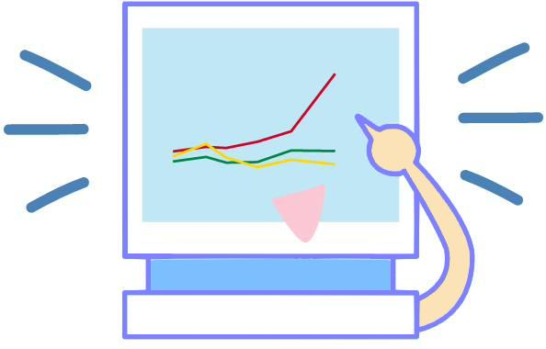



認識螢幕的功能
電動機棄人—印表機

小朋友，下一個輸出設備介紹的是——可以印出千變萬化的漂亮圖形的印表機！
我是印表機器人，我可印出各式各樣的文件和圖片。

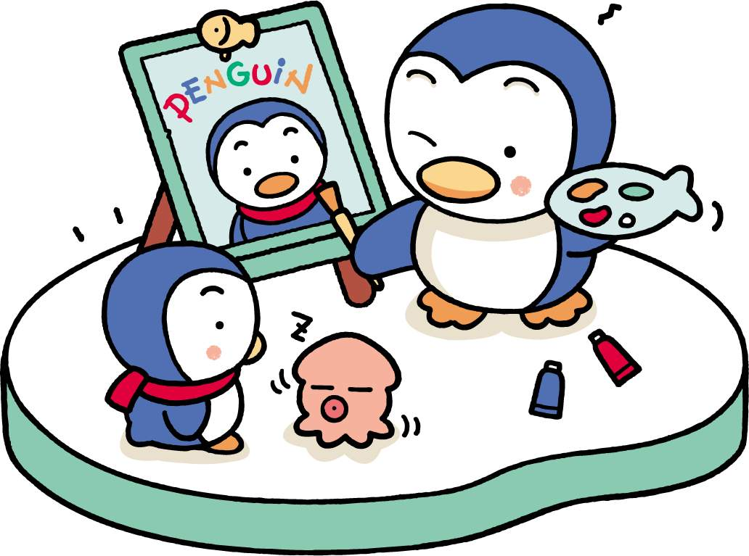
畫好圖畫後可以用印表機列印唷！

喔！這麼神奇呀？我也來試試看。

認識印表機的用途

相反詞連連看

請小朋友把相反的詞連在一起，試試看。

重˙○‧‧–˙˙˙
˙輕○‧‧–˙˙˙
˙少○‧‧–˙˙˙
˙低○‧‧–˙˙˙
˙小○‧‧–˙˙˙
˙冷○‧‧–˙˙˙

高˙○‧‧–˙˙˙

多˙○‧‧–˙˙˙
大˙○‧‧–˙˙˙
熱˙○‧‧–˙˙˙

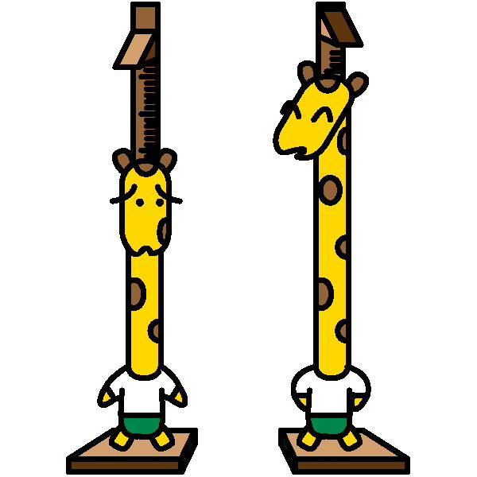

嗚嗚！
加油~
嘿嘿！
我長高囉!

能分辨相反詞及其意義
認識交通工具

小朋友，知道下面圖畫中的人正在使用哪種交通工具？連連看，再數一數你搭過幾種！


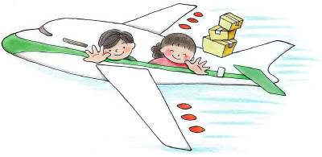
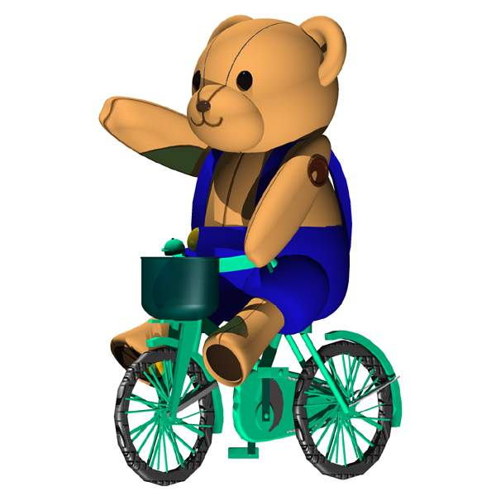
轎 車
船

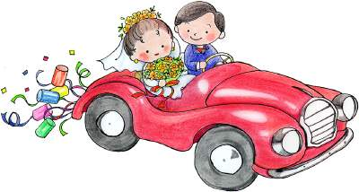
計程車


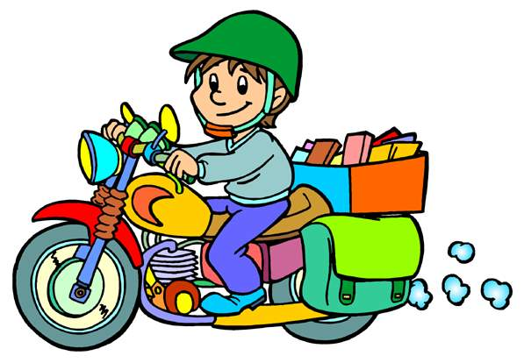

飛 機
摩托車
腳踏車
能分辨各種交通工具
跌倒了要自己站起來唷！

